Лекция 8
4.4. Обобщение метода множественной линейной регрессии на m объясняющих переменных. Матричная форма МНК

Запишем уравнение множественной регрессии в виде
, i=1,2…n (4.2)
где х0 – фиктивная переменная, введенная для удобства. Причем все х0_{і} ≡ 1 (i=1,2…n).
Уравнение регрессии (4.2) запишем в матричном виде
или 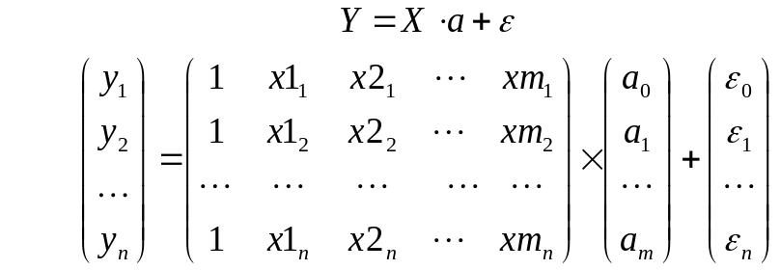
где
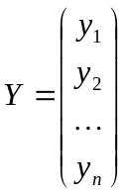- вектора-столбца наблюдаемых значений показателя (4.3)
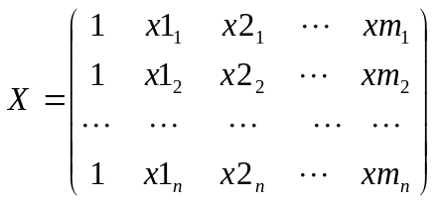- матрица наблюдаемых значений факторов (4.4)
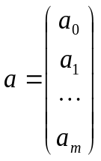- вектор-столбец оцениваемых параметров регрессии
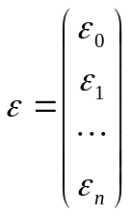 - вектор-столбец отклонений рассчитываемых данных от фактических
Запишем метод наименьших квадратов в матричной форме
(4.5)

Раскроем скобки в матричном уравнении (4.5), получим
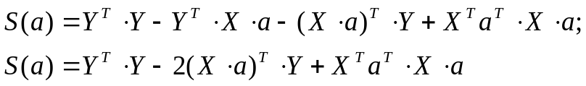
Продифференцируем S(a) по вектору а, получим
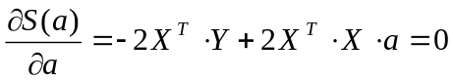
Отсюда получаем нормальную систему уравнений, которым должен удовлетворять вектору а, при соблюдении требования минимума (4.5)
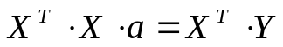
Если умножить обе части уравнения слева на обратную матрицу (Х^{Т}Х)⁻¹ получим вектор коэффициентов регрессии
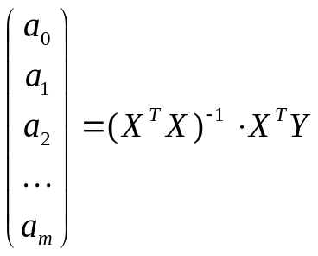 (4.6)
где
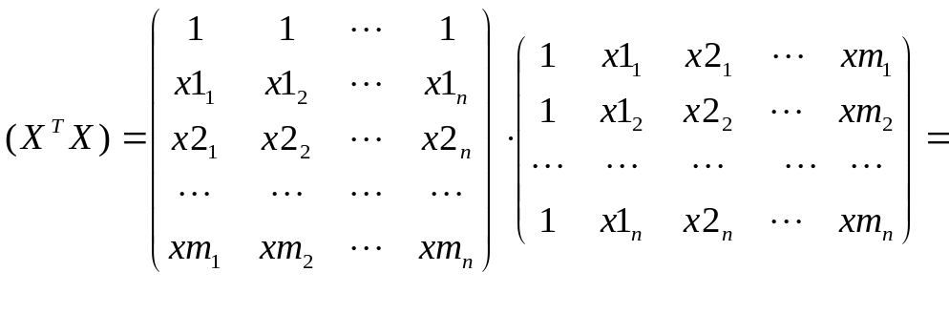
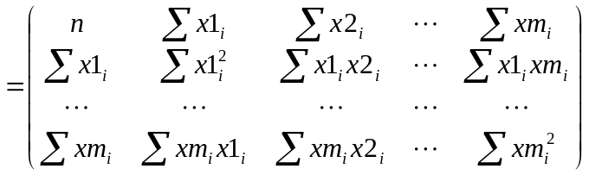- это матрица А коэффициентов нормальной системы уравнений
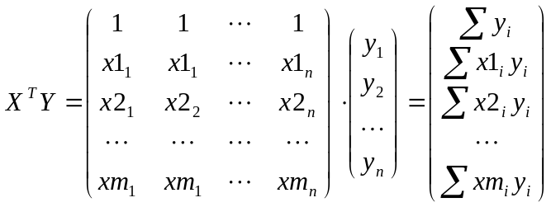- матрица В свободных членов

По вектору а коэффициентов регрессии строится уравнение регрессии
Ye(x1,x,…,xm) = Xa

Доверительная зона базисных данных множественной линейной

регрессии
Доверительная зона базисных средних значений Ye_{i} определяется по формуле (Ye_{i} - Δy_{i}; Ye_{i} + Δy_{i}) где
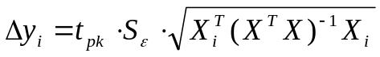,
Здесь Х_{i} – i-я строка матрица (4.3) наблюдаемых значений факторов Х, т. е. значения факторов х1, х2 , … хm в i -ом наблюдении
Это означает, что с доверительной вероятностью р значение показателя у при соответствующих значениях факторов х1, х2 , … хm находятся в пределах доверительной зоны.

Прогноз и его доверительный интервал
Среднее значение прогноза показателя Ye_{p} при значениях факторов х1_{р}, х2_{р} , … хm_{р}, для линейной множественной регрессии определяется по формуле
Ye_{p} = a₀ + а₁x1_{p}+ …+ а_{m}xm_{p}
Или в матричном виде
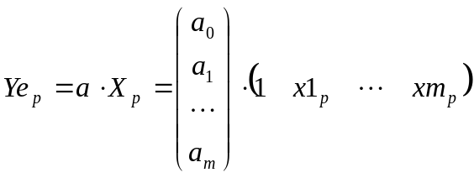
Интервал надежности конкретного прогнозируемого значения у_{р} равен
Ye_{p} - Δy_{p} ≤ y_{p} ≤ Ye_{p} + Δy_{p}
где
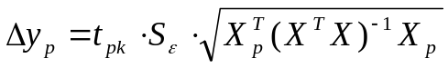,
Здесь Х_{р} – строка. значения факторов х1_{р}, х2_{р} , … хm_{р} при которых ищется прогнозируемое значения показателя у_{р} .
4.5. Многомерный линейный корреляционный анализ
При рассмотрении многомерной совокупности с m признаками Х₁, Х₂, …Х_{m} взаимосвязь между признаками можно описать корреляционной матрицей. Корреляционная матрица – это квадратная матрица размером m×m, состоящая из парных коэффициентов вариации
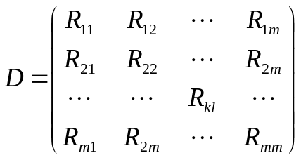 , (4.7)
где
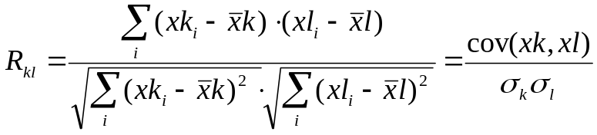
Парный коэффициент корреляции R_{kl} признаков X_{k}, X_{l} – это безразмерная величина характеризующая степень линейной зависимости этих признаков.
Корреляционная матрица имеет следующие свойства
- она симметрична относительно главной диагонали R_{kl}= R_{lk}
- элементы главной диагонали равны единице R_{kk}=1 (k=1,2,3,..m)
4.6. Мультиколлинеарность
При изучении множественной линейной регрессии часто сталкиваются с наличием линейной связи между всеми или несколькими объясняющими переменными. Это явление называется мульти коллинеарностью. Мультиколлинеарность между объясняющими переменными вызывает трудности, связанные с уменьшением точности оценивания или даже невозможностью оценки влияния тех или иных переменных. Причина заключается в том, что вариации в исходных данных перестают быть независимыми и поэтому невозможно выделить воздействие каждой объясняющей переменной в отдельности на зависимую переменную.
Пусть исследуется зависимость себестоимости С от объема производства Q и введенных в действие основных фондов K.
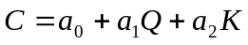
Следует ожидать, что объем производства также зависит от размера основных фондов Q=f(K). Если мы обе переменные выберем в качестве объясняющих, то найденные коэффициенты регрессии a_{j}, не будут точно отражать зависимость себестоимости от обоих факторов, так как основные фонды оказывают дополнительное влияние на себестоимость через объем производства.
Формы мультиколлинеарности
Мультиколлинеарность может проявляется в функциональной (явной) и стохастической (скрытой) форме.
Функциональная форма мультиколлинеарности возникает тогда, когда хотя бы две объясняющие переменные связаны линейным функциональным соотношением. В этом случае линейный коэффициент корреляции между ними r_{kl} будет равен 1 или –1, а определитель матрицы Х^{Т}Х с двумя линейно зависимыми строками равен нулю. В этом случае нормальная система не имеет однозначного решения
Однако функциональная мультиколлинеарность встречается редко, чаще она проявляется в стохастической форме. Она имеет место, когда между двумя объясняющими переменными существует более или менее сильная корреляция, т.е. коэффициент r_{kl} близок к 1 или –1. Определитель матрицы Х^{Т}Х в этом случае не равен нулю, но чем сильнее связь между объясняющими переменными, тем меньше этот определитель. Система нормальных уравнений в этом случае хотя и имеет решение, но оно не устойчивое и при этом обнаруживаются довольно большие стандартные ошибки S_{ε}.
Причина возникновения мультиколлинеарности в экономических явлениях – многообразие объективно существующих соотношений между объясняющими переменными. Это касается регрессии, построенной как не результатах пространственных данных, так и временных рядов. Особенно во временных рядах, т.е. когда данные состоят из ряда наблюдений в течение какого-то периода времени. Если две или более объясняющих переменных имеют совпадающую тенденцию развития, т.е. тренд, то они будут тесно коррелировать и это может привести к мультиколлинеарности.
Методы обнаружения функциональной и стохастической
мультиколлинеарности
Функциональная мультиколлинеарность устанавливается при вычисления определителя матрицы А=Х^{Т}Х коэффициентов при неизвестных нормальной системы. Если |A|=0, то имеет место функциональная мультиколлинеарность факторов.
Стохастическую форму мультиколлинеарности можно обнаружить с помощью ряда показателей.
1). Рассчитается величина М
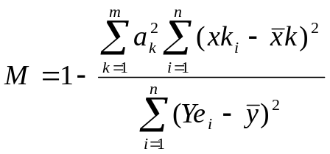
Величина М заключена в границах 0 ≤ М ≤ 1. Чем больше М приближается к 1, тем сильнее мультиколлинеарность. Однако этот показатель весьма приближенный.
2). Строится матрица коэффициентов парной корреляции между объясняющими переменными, по формулам (4.7). Вычисляется ее определитель
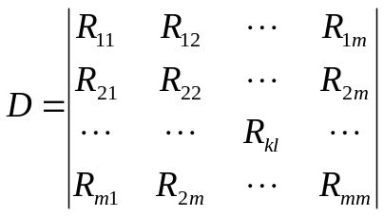
Выдвигается нулевая гипотеза Н₀: между объясняющими переменными мультиколлинеарность отсутствует. Альтернативная гипотеза Н₁: между объясняющими переменными имеется мультиколлинеарность . В качестве критерия рассчитывается величина
χ²_{р}= -(n -1-1/6(2m+5))ln(D)
имеющая χ_{α}² -распределение с f=1/2(m(m-1)) степенями свободы, где m – число объясняющих переменных. Если χ²_{р} ≤ χ²_{α}, то нулевая гипотеза принимается, т.е. мультиколлинерность между объясняющими переменными отсутствует. Если χ²_{р} > χ²_{α},, то гипотеза о наличии мультиколлинерности не противоречит исходным данным.

